[广西医科大一附院研究结论被否撤稿，曾任院长责任几何？](https://mp.weixin.qq.com/s?__biz=Mzk0ODcwOTAyMQ==&mid=2247499406&idx=1&sn=2dfce77b17353b4f4ceedb78935cc00d)

柯南君[柯南科研](javascript:void(0);)2025-04-28 07:07:00浙江

Conan scientific research

**质疑资讯**

**科研诚信**

**撤稿披露**

2025 年 4 月 24 日，因存在数据问题，2017 年发表于国际期刊《Evidence-based Complementary and Alternative Medicine》的研究论文《The Proliferation Enhancing Effects of Salidroside on Schwann Cells In Vitro》被撤稿。

该研究的通讯单位为广西医科大学第一附属医院、广西组织器官再生生物医学材料工程研究中心，由 Hui Liu、Peizhen Lv、Huayu Wu、Kun Zhang、Fuben Xu、Li Zheng（通讯作者）、Jinmin Zhao（通讯作者，曾任院长）共同完成。

论文信息

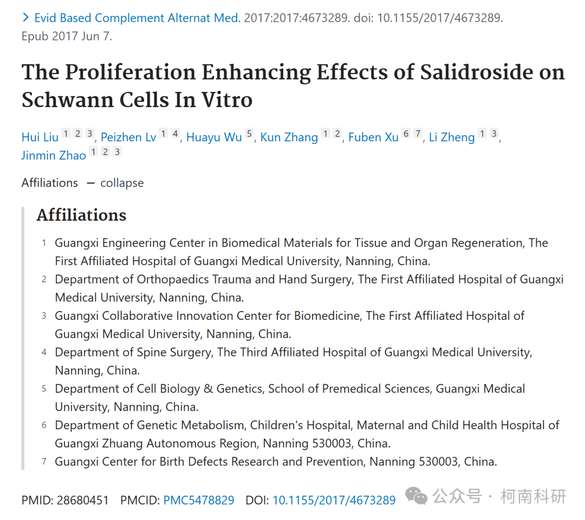

发表期刊

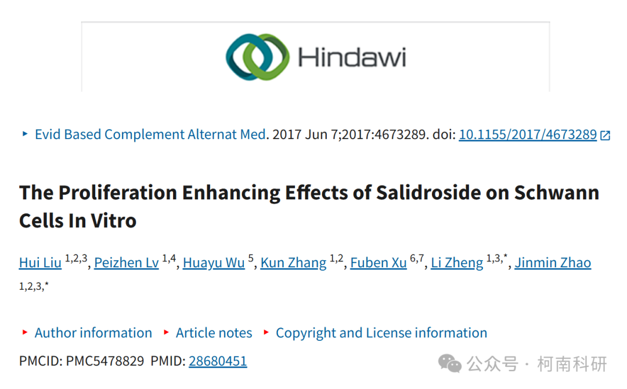

质疑内容

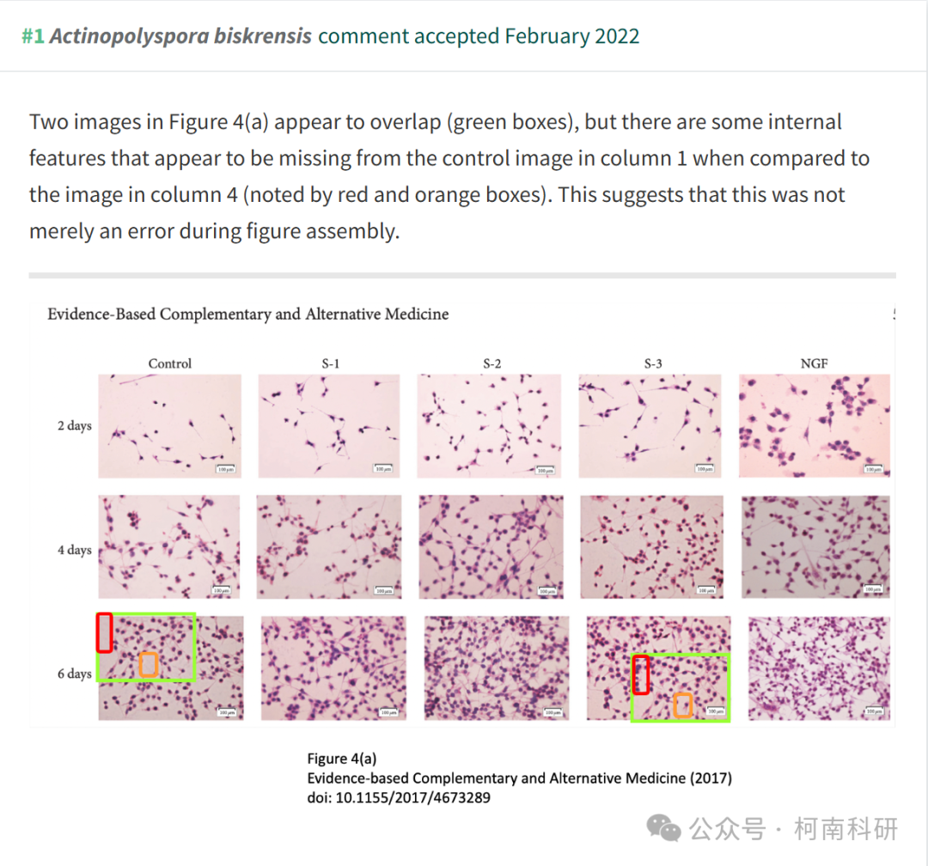

作者回应

2025 年 4 月 24 日撤回.

上述文章于2017年6月7日在Wiley在线图书馆（https://wileyonlinelibrary.com）上在线发布，已被John Wiley & Sons Ltd.撤回。

在对 Actinopolyspora biskrensis 最初在 PubPeer [1] 上提出的问题进行调查后，人们同意撤回，该调查确定了图 4（a） 中的担忧。

更具体地说，已经确定了 6 天对照组和 6 天 S-3 组之间的相似性。这些数字大多相同;但是，存在一些关键的不一致之处。

作为这项调查的结果，这篇文章的结论被认为是不可靠的。

李政和赵金敏不同意这一撤稿。其他作者被告知了这一决定，但没有提供回应。

参考信息：https://pubpeer.com/publications/A024AE4D18AD26EBECF13FC3E4B8B0

免责声明：信息来源于Pubpeer、Pubmed及相关期刊，提及人名均为音译！

对于文章内容的真实性、完整性、及时性本公众号不做任何保证或承诺，仅供读者参考！

如有侵权，请及时联系公众号后台！

**END**

**柯南科研  
关注最新科研生态，追踪撤稿文量，营造良好科研氛围**

